**29. Maddalena Miani quondam Francesco**

Abitante a San Vidal, dichiara nel 1514, agosto.

“ … In contrada San Vidal.

Caxa de statio nela quale stete assai tempo ms Polantonio Miani et pagava ducati 60, dapoi fono fate in essa alcune spese poiché andava in ruina et fò affità a ms. Andrea Vendramin et fradeli della Tesana per ducati setantacinque ne qual al presente stano, ducati 75

Francesco taiapiera duc. 8

Uno squero in campo san Vidal a Francesco, duc. 8

Domenego Caixa (stava), ora Girolamo Venturini, duc. 22

Madonna Pellegrina da chaì Pesaro in campo san Vidal, duc. 14

Domenego de Milo, duc. 7

Tre casette - Francesco tesser

* Adamo Marangon
* Cristoforo fenestrer, duc. 12

Cinque casette: - Zorzi Testa

* Anzolo Rizzo, suddiacono a San Lio
* Zuane de Zorzi Negro
* Zuane de Nicolò, duc. 28

Casette a S. Raffael …………

Creuza da Monte, duc. 15

**Ascendenti di Maddalena Miani**

Il nonno Vidal 1388 q. Zuane 1356. Sua moglie si chiama Maddaluzza1424

Il padre Francsco 1424, nato nel 1406

1428

Sier Francesco Miani de sier Vidal q. sier Zuane

In la fia de sier Zaccaria Barbaro

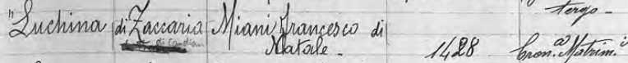

Alb. Gen. MIANI

